 |  |  | PEMERINTAH KABUPATEN KARANGANYAR  BADAN KESATUAN BANGSA DAN POLITIK  Alamat : Jln. Demak Komplek Perkantoran Cangakan Telp. (0271) 495038 Fax. (0271) 494835  Website : ........... E-mail : kesbangpol@karanganyarkab.go.id Kode Pos 57712
 |  |  |  |  |  | Karanganyar, 7 Februari 2022
 | Nomor | : |  | 306.1 / 198.23 / II / 2022
 | Sifat | : |  | Biasa. |  |  | Kepada
 | Lampiran | : |  | 1 (satu) lembar |  | Yth. | Gubernur Jawa Tengah  Cq. Kepala Badan Kesbang dan Politik Provinsi Jawa Tengah  Di  SEMARANG
 | Perihal | : |  | Laporan Aksi Kepedulian Support dan Klarifikasi Pendampingan kepada Warga Popongan dengan Pemilik Hotel Terkait Penolakan Keberadaan Hotel Aster karena Disinyalir Disalahgunakan |  | Yth.

Bersama ini dengan hormat kami laporkan pada hari Senin tanggal 7 Februari 2022 pukul 10.00 s.d. 11.44 WIB bertempat di Kantor Kelurahan Popongan Kecamatan Karanganya Kabupaten Karanganyar telah dilaksanakan Kegiatan Aksi Kepedulian Support dan Klarifikasi Pendampingan kepada Warga Popongan dengan Pemilik Hotel Terkait Penolakan Keberadaan Hotel Aster karena Disinyalir Disalahgunakan bertindak selaku Koordinator Lapangan (Korlap) Sdr. Fadlun Ali Kuswanto (Ketua Aliansi Umat Islam Karanganyar / Labaik Karanganyar) yang diikuti + 20 orang.
- Hadir dalam kegiatan tersebut sebagai berikut :
- Bagus Tri Sarjono, S.T.P., M.Si. (Camat Karanganyar).
- AKP Nawangsih Retna Waruju, S.H., M.H. (Kapolsek Karanganyar).
- Iptu Ali (Wakapolsek Karanganyar)
- Hadi Surono (Perwakilan DPMPTSP Kabupaten Karanganyar).
- Ari Fitriyanto (Perwakilan Dinas Pariwisata Kabupaten Karanganyar).
- Joko Purwanto (Kabid Penegak Perda Satpol PP Kabupaten Karanganyar)
- Jalu Setio Bintoro, S.Sos., M.Si. (Lurah Popongan).
- Bripka Didik Agus Prasetyo (Anggota Babinkamtibmas Kelurahan Popongan).
- Serda Sutarto (Anggota Babinsa Kelurahan Popongan).
- Tri Wahyu Nugroho (Perwakilan Pemilik/Pengelola Hotel Aster).
- Fadlun Ali Kuswanto (Ketua Aliansi Umat Islam Karanganyar / Labaik Karanganyar)
- Mulyono alias Abu Hambro (Ketua FUIK).
- Dedi Setiawan alias Didik (At Taubah).
- Joko Sripitoyo alias Sripit (GPK).
- Hendra Kiswara Putra alias Mbah Hendro (Eks Wakabid Hisbah DPW FPI Karanganyar).
- Ustadz Soleh (Libas Sukoharjo).
- Harsono (Ketua RT. 02 Dusun Wagah).
- Margono (Ketua RW 03 Lingkungan Wagah).
- Fajar, Naryo, Suhut dan Agung (Perwakilan warga).
- Pamflet yang dibawa dalam aksi tersebut sebagai berikut :
- Warga Wagah Menolak Hotel Aster
- Pokoke Hotel Aster Harus Ditutup
- Bentengi Warga Dari Kerusakan Moral, Tutup Hotel Aster !!!
- Bupati, Kapolres, Satpol PP, Tutup Hotel Aster
- Tutup Hotel Aster
- Penyampaian kronologi yang disampaikan oleh Jalu Setio Bintoro, S.Sos., M.Si. (Lurah Popongan) sebagai berikut :
- Pada hari Rabu tanggal 26 Januari 2022, telah datang 2 (dua) orang bernama Fajar dan Sunaryo di kantor Kelurahan Popongan memperkenalkan diri sebagai perwakilan dari warga Wagah Lingkungan Serut Kelurahan Popongan, menyampaikan informasi sebagai berikut :
- Bahwa di sekitar wilayah mereka telah berdiri Hotel Aster, yang menurut mereka kegiatan operasionalnya melanggar etika dan norma susila masyarakat.
- Bahwa sekitar bulan April 2021 telah dilangsungkan mediasi yang dilaksanakan di hotel aster dipimpin oleh Bapak Camat Karanganyar, didampingi oleh Kapolsek dan Danramil serta Lurah Popongan dan beberapa pihak yang berkepentingan (pihak hotel dan pihak masyarakat), dan dihasilkan kesepakatan operasional hotel dihentikan sementara waktu, sampai dengan terbit ijin terbaru. Bahwa berdasarkan kesepakatan tersebut, secara simbolis ditandai dengan penutupan selubung pada papan nama hotel.
- Bahwa sekitar bulan Desember 2021, berdasarkan informasi warga sekitar aktivitas hotel dibuka kembali, setelah dicek oleh Kasi Trantib Kelurahan Popongan didapatkan klarifikasi bahwa pihak hotel sedang membersihkan lokasi karena beberapa bulan tutup.
- Pada tanggal 22 Desember 2021, Ketua RW 03 mengirimkan surat kepada Kepala DPMPTSP (ditembuskan Bupati, Kepala Satpol PP, Kepala Disparpora, Camat Karanganyar, Polsek Karanganyar, Koramil Karanganyar dan Lurah popongan), yang intinya Pengajuan Permohonan Pencabutan Ijin Hotel Aster dan sampai dengan saat ini menurut mereka belum pihak ada tindak lanjut atas permohonan tersebut (namun klarifikasi dari pihak DPMPTSP telah ada proses penyampaian keberatan warga kepada pihak hotel oleh tim perijinan pada tanggal 27 Desember 2021).
- Bahwa mereka memohon kepada Pejabat Lurah baru saat ini untuk kembali diadakan mediasi dengan pihak hotel guna membahas kelanjutan permasalahan sebagaimana dijelaskan diatas.
- Atas dasar tersebut, selanjutnya kami sebagai Pejabat Lurah baru pada hari itu juga (Rabu tanggal 26 Januari 2022) mengambil langkah sebagai berikut :
- Mengadakan tinjauan lapangan pada Hotel Aster dengan tujuan melihat secara langsung hotel dimaksud beserta kegiatan dan lokasinya. Dari hasil tinjauan lapangan, didapatkan keterangan Mas Gendut (penjaga hotel) bahwa saat ini kamar hotel disewakan pada pekerja paruh waktu untuk menjalankan usahanya (dikontrak).
- Berkoordinasi dengan DPMPTSP dan ditemui langsung oleh Bapak Timotius Suryadi, S.Sos., M.Si. (Kepala DPMPTSP Kabupaten Karanganyar) disampaikan oleh beliau bahwa Ijin Usaha dan IMB dari Hotel Aster sudah sesuai dengan SOP Perijinan di Kabupaten Karanganyar
- Berkoordinasi dengan Satpol PP Karanganyar, diterima oleh Drs. Wahyudi, M.M. (Kabid Trantibum) bahwa terkait kegiatan operasional hotel, apabila ditemukan pelanggaran yustisi, maka akan dikenakan sanksi tipiring dan pihak hotel dapat dikenai teguran lisan, peringatan tertulis bertingkat bahkan sampai dengan rekomendasi pencabutan ijin usaha.
- Melaporkan pada Camat Karanganyar tentang aduan warga sebagaimana dijelaskan pada point (b) diatas dan hasil tinjauan lapangan serta koordinasi lintas sektor pada point (c) sekaligus mohon petunjuk tentang penyelesaian.
- Penyampaian Sdr. Suhut (Perwakilan Warga Wagah) sebagai berikut :
- Kami sebagai warga Wagah menyatakan tidak setuju kalau di wilayah kami didirikan hotel dan secepatnya agar hotel ditutup, kalau misal tempat tersebut mau buat usaha lain harus ada klarifikasi dengan warga sekitar.
- Harapannya kalau tempat tersebut dijadikan tempat usaha warga bisa mendapatkan mata pencaharian dari usaha tersebut, kalau tempat tersebut dijadikan hotel kami sebagai warga merasa keberatan dan harus ditutup.
- Penyampaian Sdr. Naryo (warga terdekat dengan hotel) sebagai berikut :
- Kenapa kami minta ditutup, karena pada saat perizinan kepada RT awalnya mau digunakan sebagai mess karyawan.
- Dari pihak pengelola pada waktu minta tanda tangan dengan form kosong sehingga tidak jelas penggunaannya. Kemudian ada indikasi pemalsuan tanda tangan dibeberapa warga sekitar. Dari pihak pengelola juga tidak ada etika dan memberikan info dan ijin kepada warga sekitar.
- Kami bukan benci dan tidak suka dengan hotel namun selama dipakai buat tempat kebaikan silahkan, sudah layak apa belum hotel tersebut kami minta juga mohon agar ditinjau ulang.
- Penyampaian Fadlun Ali (Ketua Aliansi Umat Islam Karanganyar) sebagai berikut :
- Bahwa kemarin pada bulan Juli sudah dilaksanakan mediasi terkait keberadaan Hotel Aster dan sudah disepakati untuk ditutup. Menggaris bawahi keberadaan hotel tersebut karena ada keresahan dari warga bahwa hotel tersebut ada indikasi penyalahgunaan pemakaian.
- Kepada aparat keamanan mohon ditindak lanjuti karena usaha tersebut sudah dinilai meresahkan warga, pembuatan tempat usaha tersebut tidak memberikan ijin terutama kepada warga. Mohon dipertimbangkan dan ditindak lanjuti demi kemananan dan ketertiban khususnya warga Karanganyar.
- Penyampaian Hadi Surono (Perwakilan DPMTSP) sebagai berikut :
- Apapun yang dibicarakan pada hari ini sesuai tuntutan warga bahwa Hotel Aster harus ditutup, alangkah bagusnya permasalahan ini dibicarakan dan dimusyawarahkan dengan sebaik-baiknya.
- Secara Hukum saya sampaikan bahwa hotel sudah memiliki ijin dan sah, kemudian kalau seiring dengan berjalannya waktu ada pelanggaran harus ada unsur pelanggaranya baik ringan, sedang atau berat. Kalau sesuai ijinnya memang untuk Hotel Melati, kalau tuntutan warga meminta ditutup kami tidak bisa membekukan ijin tersebut, warga harus melengkapi dengan dasar - dasar laporan dan tahapan sesuai faktor hukum yang harus dilalui.
- Karena pada saat ini pihak Hotel juga tidak hadir sehingga tidak bisa diambil kesepakatan sepihak, sehingga untuk saat ini kita bicaranya bukan hukum. Silahkan dilaksanakan mediasi lagi dengan pemilik, karena mediasi pada hari ini dianggap buntu. Saya tidak berdiri di salah satu pihak yang jelas saya sampaikan bahwa pihak pengelola sudah melaksanakan langkah-langkah sesuai prosedur. Sehingga pada permasalahan ini silahkan dibicarakan dengan sebaik-baiknya, dicari jalan tengahnya dan solusi demi kebaikan bersama.
- Penyampaian Mulyono (Ketua FUIK) sebagai berikut :
- Saya sepakat dengan apa yang sudah disampaikan dari DPMTSP kalau memang sudah ada ijinnya, tapi mohon agar dipertimbangkan efek kerusakan dan keresahan dimasyarakat.
- Kalau Pemerintah sudah tahu ada indikasi kerusakan dan ada indikasi pembiaran kami sebagai Elemen Umat Islam Karanganyar siap untuk melakukan penjagaan di hotel tersebut.
- Penyampaian Ustadz Soleh (Libas Sukoharjo) sebagai berikut :
- Kita tahu semua bahwa kita hidup di Indonesia ini memegang teguh yang namanya kearifan lokal, kami mohon agar hal tersebut tidak usah ditawar-tawar lagi, jangan hanya hitung-hitungan masalah investasi saja.
- Ketika warga sudah menyampaikan keresahan berarti sudah ada indikasi penyalahgunaan, kita sudah banyak mengalah namun ketika ada pelanggaran dan dibiarkan maka kami tidak akan tinggal diam, kalau warga marah maka jangan disalahkan karena merasa sudah mengganggu dan mengancam.
- Penyampaian Iptu Ali (Wakapolsek Karanganyar) sebagai berikut :
- Kesepakatan yang sudah disepakati bersama demi kenyamanan agar dijaga dan dilaksanakan bersama. Kalau ada permasalahan agar dibicarakan dengan baik, ini masalah tidak terlalu prinsip.
- Demi menjaga Harkamtibmas mari kita duduk dan bicarakan bersama setiap permasalahan, kita jaga bersama kondusifitas khususnya wilayah Karanganyar.
- Hasil kesepakatan bersama dari mediasi sebagai berikut :
- Hotel Aster untuk ditutup sementara terhitung mulai hari ini sampai ada lagi kordinasi antara pihak warga dan Bp. Jefri selalu pemilik Hotel.
- Papan nama hotel untuk diturunkan terlebih dahulu.
- Penyaluran nota keberatan dilaksanakan setelah mediasi ini selesai.
- Apabila pihak hotel akan membuka kembali dimohon untuk berkoordinasi dengan warga terlebih dahulu.
- Catatan :
Setelah kegiatan mediasi dilaksanakan penurunan papan nama Hotel disaksikan oleh warga sekitar dan Elemen Umat Islam Karanganyar serta Pejabat dan Forkopimcam Karanganyar.
- Selama kegiatan berjalan dengan aman dan lancar dengan menerapkan protokol kesehatan (pakai masker, cuci tangan dan jaga jarak).
Demikian untuk menjadikan periksa.

Tembusan :  Bupati Karanganyar | KEPALA BADAN KESATUAN BANGSA DAN POLITIK  KABUPATEN KARANGANYAR    BAMBANG SUTARMANTO, S.Sos., M.M.  Pembina Tk. I  NIP. 19650329 198703 1 007

LAPORAN AKSI KEPEDULIAN SUPPORT DAN KLARIFIKASI PENDAMPINGAN KEPADA WARGA POPONGAN DENGAN PEMILIK HOTEL TERKAIT PENOLAKAN KEBERADAAN HOTEL ASTER KARENA DISINYALIR DISALAHGUNAKAN
DI KANTOR KELURAHAN POPONGAN KECAMATAN KARANGANYAR KABUPATEN KARANGANYAR TANGGAL 7 FEBRUARI 2022

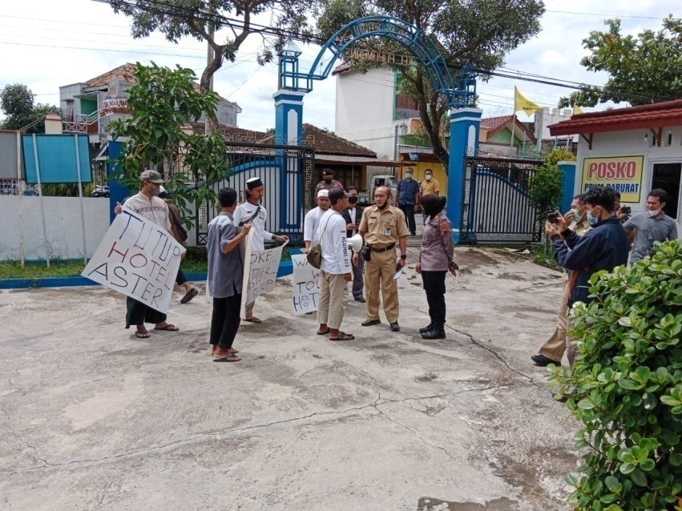
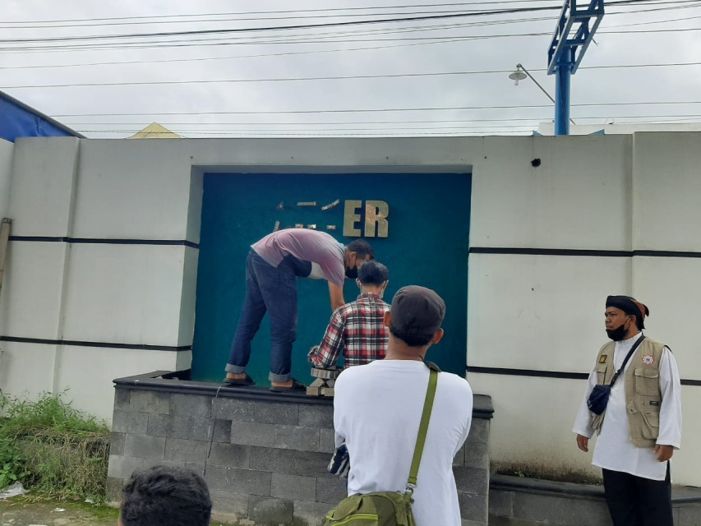
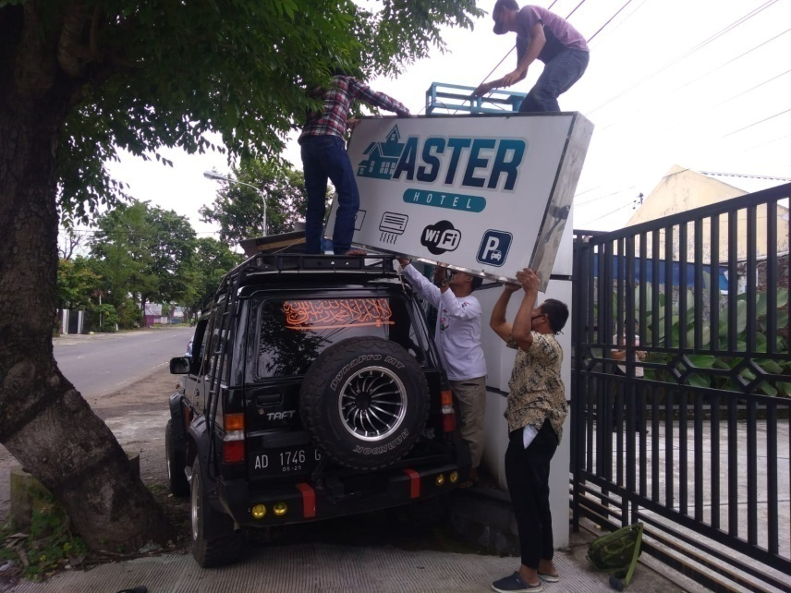
Dok. Bakesbangpol Kab.Karanganyar Tahun 2022

